**脊髓损伤部分网上适配方案**

个人基本信息（可获取大数据信息）

姓名 性别 做成选项 年龄 做成选项 民族 做成选项

身高 做成选项 cm 体重 做成选项 Kg

致残时间 （写年份如1999年） 致残原因 做成选项（常见脊髓损伤原因）

身份证号 残疾证号 .

残疾类型（如有残疾证号者，应该是自动生成，如没有残疾证号应做成可选项） .

残疾等级（如有残疾证号者，应该是自动生成） .

联系电话 Email 地址 做成选项 .

1. 是否卧床

A.是 B.否

如为A：04家庭和家具-卧式家具（护理床）、06 33 06保护组织完整性的躺卧辅助器具（防压疮床垫）；06 33 04保护组织完整性的靠背垫和小靠背垫（体位垫）；07 33 09个人移动训练辅助器具（翻身床单）；05 27 18 个人紧急报警系统（呼叫器）；03 03 18夹克衫和长裤

问1-1：双手是否具有抓握能力：A.是 B.否

选A：04 10 09扶手（床护栏杆/床旁护栏）；07 33 09个人移动训练辅助器具（起身绳梯）；08 21 03手动抓取钳（折叠式长柄取物器/非折叠式长柄取物器）

选B：无

问1-2：能否保持坐位：A.能 B.不能

选A：02 22 18护理者操纵的轮椅车-高靠背轮椅（带坐便/带轮椅桌）；选配（不选床的情况下）：04 10 03靠背（可调靠背/架）；04 30 垂直运送辅助器具-桌类（床用餐桌）

选B：无

问1-3：能否控制大小便：A.能 B.不能

选A：03 24排尿装置(03 24 15女用穿戴式软尿壶/03 24 21男用穿戴式软尿壶)；03 12 33便盆

选B：07 09 03失禁报警器；03 30 21成人一次性尿布或03 30 18成人一次性衬垫；03 27 18尿收集系统；03 31 06阻便器（肛门插塞）

如为B：02 22 03双手驱动轮椅车（功能轮椅），选配02 23 03电动轮椅车（普通电动轮椅）；06 33 03保护组织完整性的座垫和衬垫（防压疮坐垫）08 21 03手动抓取钳（折叠式长柄取物器/非折叠式长柄取物器）

问1-4：双手支撑能否使臀部离开椅面：A.能 B.不能

选A：无

选B：07 33 09个人移动训练辅助器具（移乘板或移乘带）

问1-5：能否经常自行远距离出行：A.能 B.否

选A：02 18 09手摇三轮车，选配02 23 09机动轮椅车

选B：无

问1-6：是否有站立需求：A.有 B.无

选A：脊柱矫形器

问1-6-1：能否自行站立：A.是 B.否

选A，下肢矫形器

问1-6-1-1：是否能行走：A.能 B.不能

选A：02 06 03框式助行架；或02 03 12腋拐，选配02 03 06肘拐

选B：02 06 03框式助行架

选B：选配02 23 03电动轮椅车（站立电动轮椅）

选B：无

问1-7：能否控制大小便：A.能 B.不能

选A，问1-7-1：能否自行如厕：A.能 B.不能

选A，问1-7-1-1：家中是否有坐便器（单选）：A.有 B.无

选A：无

选B：03 12 03坐便椅

选B：03 12 03坐便椅

选B：03 30 21成人一次性尿布(成人纸尿裤)；03 27 18尿收集系统

1. 能否自主进食

A.不能 B.辅助下完成 C.独立完成

如为A：选配10 09 27喂食器械（电动喂食机）

如为B：08 18 03抓握装置（万能袖带），选配10 09食饮辅助器具(叉、勺、筷子)；10 09 18盘子和碗；10 09食饮辅助器具-杯子(斜口杯/吸管杯/大耳杯)；10 09 21食物挡边(桌上防滑垫)

问2-1：手部是否有畸形：A.有 B.无

选A：上肢矫形器

选B：无

如为C：无

1. 能否自主洗浴

A.不能 B.辅助下完成 C.独立完成

如为A：03 33 03盆浴或淋浴椅（有轮和无轮）-洗浴躺椅，选配03 33 12洗浴床（洗浴床）或03 33清洗、盆浴和淋浴辅助器具-洗浴床单（洗浴床单）；03 33 15洗盆（充气式洗头池）

如为B：03 33 03盆浴或淋浴椅（有轮和无轮)-洗浴椅；选配03 33 06防滑的淋浴垫和带子（地面防滑垫）；03 33 30带有把手、手柄和握把的洗澡布、海绵和刷子

如为C：03 33 03盆浴或淋浴椅（有轮和无轮)-洗浴椅；选配03 33 06防滑的淋浴垫和带子（地面防滑垫）

1. 能否自行穿脱衣物

A.不能 B.辅助下完成 C.独立完成

如为A：选配03 03 18夹克衫和长裤

如为B：选配03 09 18系扣钩（系扣器），03 09 03穿短袜和穿连裤袜的辅助器具（穿袜器），03 09 15拉动拉链的装置（拉链器）

如为C：无

5. 是否存在其他方面残疾

A.无 B.视力 C.听力 D.其它

选A或D：无

选B：进入视力评估部分

选C：进入听力评估部分

6. 最希望解决什么问题（最多选择三个）

A.轮椅代步 B.辅助行走 C.饮食 D.个人护理 E.如厕 F.信息交流 G.康复训练H.防护功能I.无障碍环境J.操作和使用K.位置转移L.纠正姿势 M.假肢 N.矫形器O.助听类P.助视类 Q.洗漱类R.穿衣类

如选择A、B、C、D、E、F、G、H、J、K、L、Q、R，直接按照功能标签的分类进行显示

如选择I，做**无障碍类题**，做完转存无障碍改造模块

如选择P，且5选B，可显示功能标签的助视类

如选择O，且5选C，可显示功能标签的助听类

如选择M，做假肢**类题**，做完转存长江新里程或其他假肢模块

如选择N，转存矫形器模块

**假肢类题：**

1. 在图中标出残肢部位（可多选）

（测试人在图中进行点击选择，分为若干个区域：肩关节、肘关节、腕关节、髋关节、膝关节、踝关节，以及这些关节的中间部位，（如，上肢分为5个区：肩关节、上臂中间、肘关节、前臂中间，腕关节，测试人点击这个部分后（残端），下面的部分将消失，即模拟残疾人真实情况）。）注：点击完，如发现错误可再点击一次恢复，可重新开始选择。

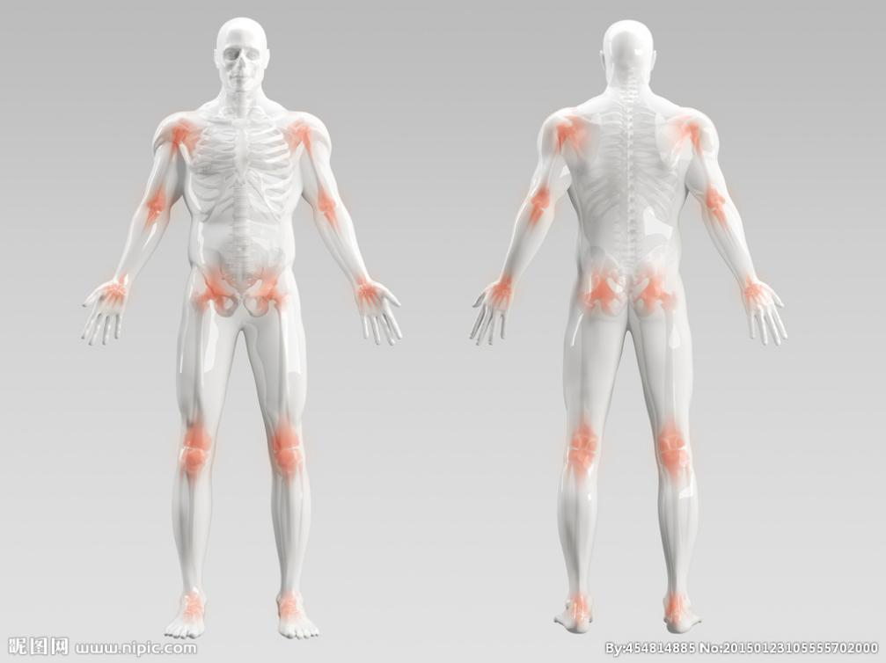

**如选择项（多选）包括下肢部分，则其数据转存“长江新里程”子模块；如选择项（多选）只有上肢部分转存“其它假肢”子模块。**

1. 身体状况

□正常□体质极度衰弱□平衡和协调功能严重障碍□血液病或出血性疾病□严重心脏病□严重高血压、低血压□意识障碍□视力严重障碍□严重的精神神经性疾病□无法确定

3.残肢端状况

□正常□末梢血管循环不良□炎症□溃烂□疼痛□肿胀□神经瘤□皮肤过紧□关节挛缩□无法确定

5.直接拍照或上传残肢部位的照片至少一张张：一张为全身照，一张为残缺一侧肢体的特写照片（残缺部位裸露）

**无障碍类题**

1. 家庭中主要活动场所 （多选）

A.客厅 B.卫生间 C.厨房 D.卧室 E.其他

1. 您认为在家庭生活中存在困难较多的区域（多选）

A.入户通道 B.客厅 C.卫生间 D.厨房 E.卧室 F.上下楼梯 G.其他

H.无

选A，进入第二部分：入户通道

选B，进入第三部分：客厅

选C，进入第四部分：卫生间

选D，进入第五部分：厨房

选E，进入第六部分：卧室

选F，进入第七部分：上下楼梯

选G，进入第八部分：其他

选H，结束评估

第二部分：入户通道

3. 您认为入户通道存在的问题 （多选）

A.杂物堆放或空间不足 B.门宽不足，或有门槛或高低落差 C.门开启困难

D.光线不足 E.无扶手或扶手不合适 F.无门把手、门铃、门锁等或使用困难

G.其他

选A

□清理杂物；□更换入门方式（如人车（轮椅）分离等）；□门口增设平台

选B

□改变进门方式（如更换为快拆轴轮椅（带后小轮）、教进门技巧、下轮椅进门、教过门槛技巧等）；□增加门宽；□通过固定坡道或简易坡道消除高低差；□去除门槛

选C

□更换开门方式（如请人协助等）□更换易开关门；

选D

□增加光线；□改声光控灯

选E

□增加扶手；□更换扶手

选F

□增加把手；□更换把手；□增加门铃；□更换门铃（可改声光门铃（听力障碍））；□更换门锁；□增加醒目标志（视力障碍）

选G

（自填需求）

第三部分：客厅

4. 您认为客厅存在的问题 （多选）

A.地面杂乱、家具摆放不当或空间不足 B.地面不平整或不防滑 C.光线不足

D.使用开关/插座困难 E.无扶手或扶手不合适 F.其他

选A

□清理地面物品；□家具和物品重新摆放

选B

□平整地面（如有地毯去除地毯）；□使用防滑垫；□地面防滑处理

选C

□加灯光；□对重要物品加醒目标志

选D

□更改开关/插座位置；□改变使用开关/插座方式（如用长柄取物器开关等）；□增加醒目标志

选E

□增加扶手；□更换扶手；□配助行架或拐杖类辅具

选F

（自填需求）

第四部分：卫生间

1. 您认为卫生间存在的问题 （多选）

A.地面杂乱，或空间不足 B.门宽不足，或有门槛或高低落差 C.门开启困难

D.地面或浴缸不防滑 E.使用开关/插座困难 F.行走、站立、或使用便器困难

G.洗浴不便 H.其他

选A

□清理地面物品；□调整物品摆放空间和位置；□轮椅无法出入时，可掌握人车（轮椅）分离出入，或使用座厕椅

选B

□改变进门方式（如更换为快拆轴轮椅（带后小轮）、教进门技巧、下轮椅进门、教过门槛技巧等）；□增加门宽；□通过固定坡道或简易坡道消除高低差；□去除门槛

选C

□更换开门方式，如请人协助；□去除门，改为门帘等遮蔽；□更换易开关门

选D

□防滑垫；□地面防滑处理

选E

□改变使用开关/插座方式（如用长柄取物器开关等）；□增加醒目标志；□更改开关/插座位置

选F

□增加扶手；□用阶梯助行架或拐杖类辅具；□增加座厕椅或洗浴椅

选G

□洗浴类自助具

选H

（自填需求）

第五部分：厨房

1. 您认为厨房存在的问题 （多选）

A.地面杂乱或家具摆放不当 B.门宽不足，或有门槛或高低落差 C.门开启困难

D.地面不平整或不防滑 E.光线不足 F.使用开关/插座困难

G.操作台（包括储物柜、炉台、水池）使用困难 H.其他

选A

□清理地面物品；□整理家庭物品摆放空间和位置

选B

□改变进门方式（如更换为快拆轴轮椅（带后小轮）、教进门技巧、下轮椅进门、教过门槛技巧等）；□增加门宽；□通过固定坡道或简易坡道消除高低差；□去除门槛

选C

□更换开门方式，如请人协助；□去除门，改为门帘等遮蔽；□更换易开关门

选D

□平整地面（如有地毯去除地毯）；□使用防滑垫；□地面防滑

选E

□加灯光；□对重要物品加醒目标志

选F

□改变使用开关/插座方式（如用长柄取物器开关等）；□增加醒目标志；□更改开关/插座位置

选G

□整理操作台杂物或重新摆放；□配备生活自助具；□增加醒目标志；□更换操作台（包括储物柜、炉台、水池）

选H

（自填需求）

第六部分：卧室

1. 您认为卧室存在的问题 （多选）

A.地面杂乱或家具摆放不当 B.门宽不足，或有门槛或有高低落差 C.门开启困难

D.地面不平整或不防滑 E.光线不足 F.使用开关/插座困难

G.行走、起卧困难 H.其他

选A

□清理地面物品；□调整家庭物品摆放空间和位置

选B

□改变进门方式（如更换为快拆轴轮椅（带后小轮）、教进门技巧、下轮椅进门、教过门槛技巧等）；□增加门宽；□通过固定坡道或简易坡道消除高低差；□去除门槛

选C

□更换开门方式，如请人协助；□去除门，改为门帘等遮蔽；□更换易开关门

选D

□平整地面（如有地毯去除地毯）；□使用防滑垫；□地面防滑

选E

□加灯光；□重要物品加醒目标志

选F

□更改开关/插座位置；□改变使用开关/插座方式（如用长柄取物器开关等）；□增加醒目标志

选G

□增加扶手；□可配助行架或拐杖类辅具，或其他卧室类自助具

选H

（自填需求）

第七部分：上下楼梯

1. 您认为上下楼梯存在的问题 （多选）

A.无扶手或扶手不合适 B.无法通过扶手上下楼梯 C.轮椅无法上下 D.其他

选A

□增加扶手；□更换扶手

选B

□使用座椅式爬楼机

选C

□使用轮椅用爬楼机；□学习轮椅上下楼技巧

选D

（自填需求）

第八部分：其他

您认为其他区域存在的问题 （自填）

注：1.辅助下完成是指在别人帮助或辅具帮助下完成

脊髓损伤流程图

A或D

B

C

视力

听力

6

5

4

A或C

B

B

2-1

A

1-6-1

B

A

3

2

1-7

1-6

1-5

1-4

1-3

1-2

1-1

1